**Образовни профил: МАШИНСКИ ТЕХНИЧАР МОТОРНИХ ВОЗИЛА**

**Обавезни наставни предмети, општеобразовни предмети**

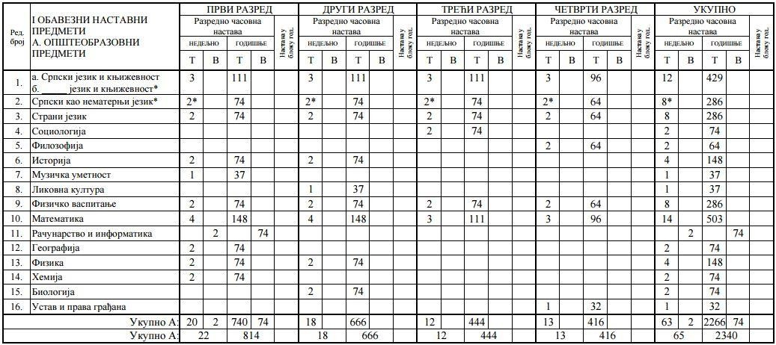

**Обавезни наставни предмети, општеобразовни предмети**

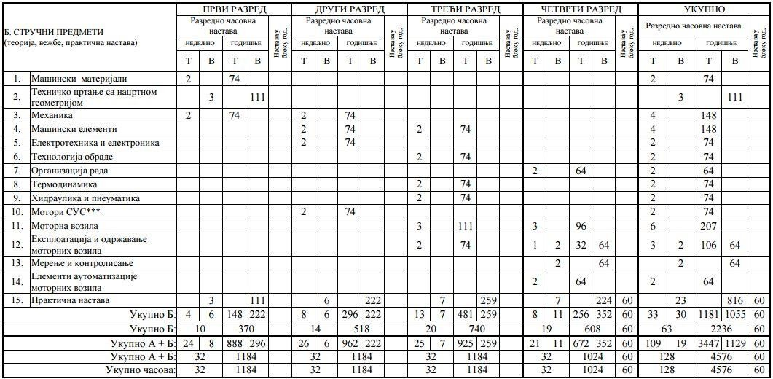

**Остали обавезни облици образовно-васпитног рада током школске године**

|  |  |  |  |  |  |
| --- | --- | --- | --- | --- | --- |
|  | I РАЗРЕД  часова | II РАЗРЕД  часова | III РАЗРЕД  часова | IV РАЗРЕД  часова | УКУПНО  часова |
| Час одељенског старешине | 37 | 37 | 37 | 37 | 148 |
| Додатни рад * | до 30 | до 30 | до 30 | до 30 | до 120 |
| Допунски рад * | до 30 | до 30 | до 30 | до 30 | до 120 |
| Припремни рад * | до 30 | до 30 | до 30 | до 30 | до 120 |
| *Ако се укаже потреба за овим облицима рада | | | | | |

**Факултативни облици образовно-васпитног рада током школске године по разредима**

|  |  |  |  |  |
| --- | --- | --- | --- | --- |
|  | I РАЗРЕД  часова | II РАЗРЕД  часова | III РАЗРЕД  часова | IV РАЗРЕД  часова |
| Екскурзија | до 3 дана | до 5 дана | до 5 наставних  дана | до 5 наставних  дана |
| Језик другог народа или националне мањине са елементима националне  културе | 2 часа недељно | | | |
| Трећи страни језик | 2 часа недељно | | | |
| Други предмети * | 1-2 часа недељно | | | |
| Стваралачке и слободне активности ученика (хор, секције и друго) | 30-60 часова годишње | | | |
| Друштвене активности – ученички парламент, ученичке задруге | 15-30 часова годишње | | | |
| Културна и јавна делатност школе | 2 радна дана | | | |

**Остваривање школског програма по недељама**

|  |  |  |  |  |
| --- | --- | --- | --- | --- |
|  | I РАЗРЕД | II РАЗРЕД | III РАЗРЕД | IV РАЗРЕД |
| Разредно-часовна настава | 37 | 37 | 37 | 32 |
| Настава у блоку | - | - | - | 2 |
| Обавезне ваннаставне активности | 2 | 2 | 2 | 2 |
| Матурски испит |  |  |  | 3 |
| **Укупно радних недеља** | **39** | **39** | **39** | **39** |

